Hướng dẫn khai báo y tế bằng QR Code
Phần 1.
Hướng dẫn khai báo điểm kiểm dịch (cơ quan, đơn vị, xí nghiệp, bệnh viện, trường học, nhà hàng, khách sạn, quán cà phê….)

Bước 1: Truy cập địa chỉ https://tokhaiyte.vn để đăng ký điểm kiểm dịch, thực hiện khai báo thông tin (Tên điểm kiểm soát dịch/Số điện thoại di động/ Địa chỉ liên hệ yêu cầu phải chính xác….).
Bước 2: Hệ thống cung cấp cho đơn vị một Mã QR
Bước 3: Đơn vị thực hiện in mã QR, dán vị trí dễ nhìn nhất để người dân thực hiện quét (có thể in nhiều bản để dán ở nhiều vị trí).
Bước 4: Hướng dẫn người dân quét mã QR khi vào và ra khỏi cơ quan, đơn vị.
Trường hợp người dân không có điện thoại thông minh thì thực hiện như sau:
1. Nhập số điện thoại của người dân vào chức năng “Danh sách người đến/đi” trong Tờ khai y tế để tìm thông tin người dân:
- Nếu người dân đã có tờ khai, nhập mã OTP trả về sđt của người dân, xuất hiện nút “Check in” bên cạnh để người kiểm dịch thực hiện Check in.
- Nếu người dân chưa có tờ khai thì thực hiện khai hộ.
2. Trong trường hợp người dân chỉ mang theo thẻ bảo hiểm y tế thì thực hiện quét mã bảo hiểm y tế để cập nhật thông tin check-in
Phần 2.
Hướng dẫn người dân khai báo y tế bằng QR code
Người dân có thể thực hiện bằng 02 hình thức để có thể “ Khai báo y tế” bằng QR Code
Cách 1: Truy cập đường dẫn https://tokhaiyte.vn để khai trực tuyến.
Cách 2: Truy cập vào chợ ứng dụng Google Play (Android) /App Store (IOS) để tìm và tải ứng dụng các ứng dụng “Vietnam Health Declaration” “Bluzone” “Ncovi” cài đặt ứng dụng trên điện thoại di động.
1. Khai báo trên Web
Người dân có thể thực hiện “Khai báo y tế” bằng sử dụng các trình duyệt web như Firefox/ Côc Côc/ Chrome cách truy cập đường dẫn https://tokhaiyte.vn trên máy tính hoặc thiết bị di động có kết nối internet.
BƯỚC 1: Truy cập địa chỉ https://tokhaiyte.vn, chọn mục “Khai báo toàn dân”.
BƯỚC 2: Nhập chính xác Số điện thoại di động để nhận được Mã OTP (Mã bảo mật) từ hệ thống. Hệ thống gửi lại Mã OTP cho người dân qua tin nhắn “IT-antiNCOV” trên điện thoại.
BƯỚC 3: Nhập Mã OTP để vào hệ thống và thực hiện khai báo
2. Khai báo trên di động
Người dân có thể thực hiện “Khai báo y tế” trên điện thoại di động bằng cách tải các ứng dụng về máy cá nhân.
BƯỚC 1: Truy cập vào chợ ứng dụng Google Play (Android) /App Store (IOS) để tìm và tải các ứng dụng với tên “Vietnam Health Declaration” “Bluzone” “Ncovi” cài đặt ứng dụng trên điện thoại di động.
BƯỚC 2: Thực hiện cập nhật chính xác thông tin Số điện thoại di động để nhận Mã xác thực (OTP) và truy cập hệ thống
BƯỚC 3: Chọn chức năng “Khai báo y tế” để cập nhật các thông tin cần thiết có yêu cầu dấu (*) theo mẫu của Bộ y tế ban hành và “Gửi thông tin”.
(!) Lưu ý: Với phần mềm “Vietnam Health Declaration” có thể nhớ Số thẻ bảo hiểm y tế thì người dân có thể thực hiện chọn “Có thẻ bảo hiểm y tế” để nhập thông tin SỐ THẺ và hệ thống tự động cập nhật các thông tin cá nhân.
BƯỚC 4: Sau khi hoàn thiện gửi thông tin, hệ thống sẽ tự động trả lại một mã “QR-CODE” cho người dân có thể sử dụng “Check-in/Check-out y tế” tại các nơi yêu cầu.
(Các thông tin về lịch sử các lần khai sẽ được lưu trong “Tờ khai của tôi”)
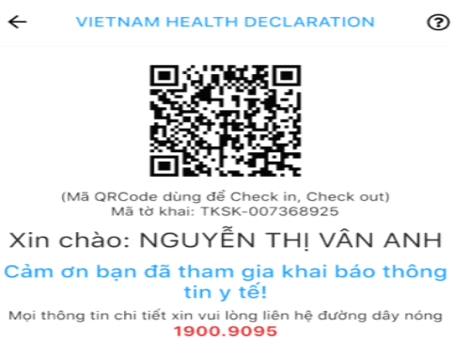
Khi đến các địa điểm cần xác nhận ĐẾN VÀ ĐI hay còn gọi là “Check-in/ Check-Out y tế”, người dân sử dụng chức năng “Quét QR” trên các hệ thống để khai báo.
Trong trường không có điện thoại di động thông minh thì người dân có thể sử dụng máy tính tại nơi cần khai báo thực hiện truy cập hệ thống (tokhaiyte.vn) để được in Mã QR-Code xác nhận hoặc đọc Số điện thoại để được xác nhận.
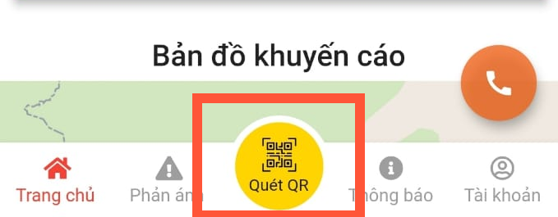
(Chức năng “Quét QR” trên điện thoại)

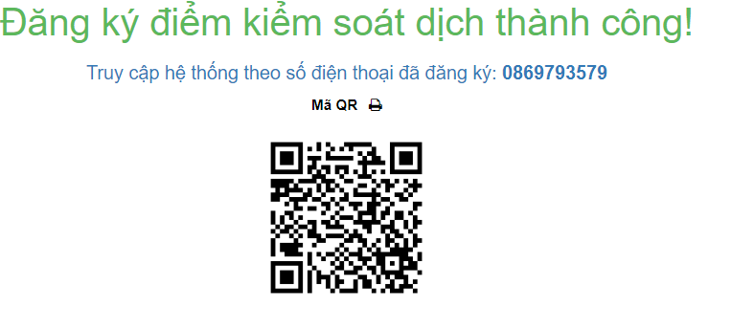
(Mã QR để người dân Quét)

